 | Vendredi 23 mars 2018  Golf d'Isabella  Journée d’entraînement  de la section | 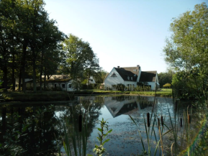

La journée d’entraînement 2018 organisée par la section golf se déroulera au
Golf d'Isabella - Tel. : 01 30 54 10 62
Avenue d'Armorique, Sainte Apolline, 78370 Plaisir

Comme pour toute manifestation proposée par la section, chaque participant doit être inscrit à la section ainsi qu’à l’ASTAS et être titulaire de la licence 2018.

Programme proposé :

- 8h30 Accueil / café / croissants
Journée
ouverte
aux non
classés
- 9h00 à 11h30 Ateliers de perfectionnement
- 12h00 Déjeuner au restaurant du golf
- 13h15 à 14h00 Départs en scramble sur le parcours 18 trous
- 19h00 Proclamation des résultats

Participation :

Salarié | Conjoint | Retraité | Extérieur
60 € | 60 € | 105 € | 120 €

...........................................................................................................................................................

Formulaire d'inscription à la journée d’entraînement 2018

NOM | PRENOM | STATUT | N° LICENCE | INDEX | COUT
 |  |  |  |  | ..,00 €
 |  |  |  |  | ..,00 €
 |  |  | Coût total |  | ..,00 €

Veuillez retourner votre bulletin d’inscription à :

THALES Systèmes Aéroportés, à l’attention de Jacques SPILMONT CN/608,
2, avenue Gay-Lussac. 78851 Elancourt Cedex France,

Accompagné du chèque de règlement à l'ordre de : ASTAS Section Golf
Et d’un email de confirmation de votre particiption à : jacques.spilmont@fr.thalesgroup.com

Impérativement avant le 9 mars 2018
Attention : Le nombre des places étant limité, les inscriptions seront prises en compte par ordre de réception.

